Nama : Tarisa Dwi Septia

NIM : 205410126

**Pertemuan ke-5**

1. Buatlah flowchart untuk kasus berikut:

* Pertama, anda harus memasukkan pilihan.
* Jika pilih 1, maka lakukan proses penjumlahan 2 bilangan
* Jika pilih 2, maka lakukan proses perkalian 2 bilangan
* Jika pilihan bukan 1 atau 2 maka beri komentar „Salah masukkan pilihan‟

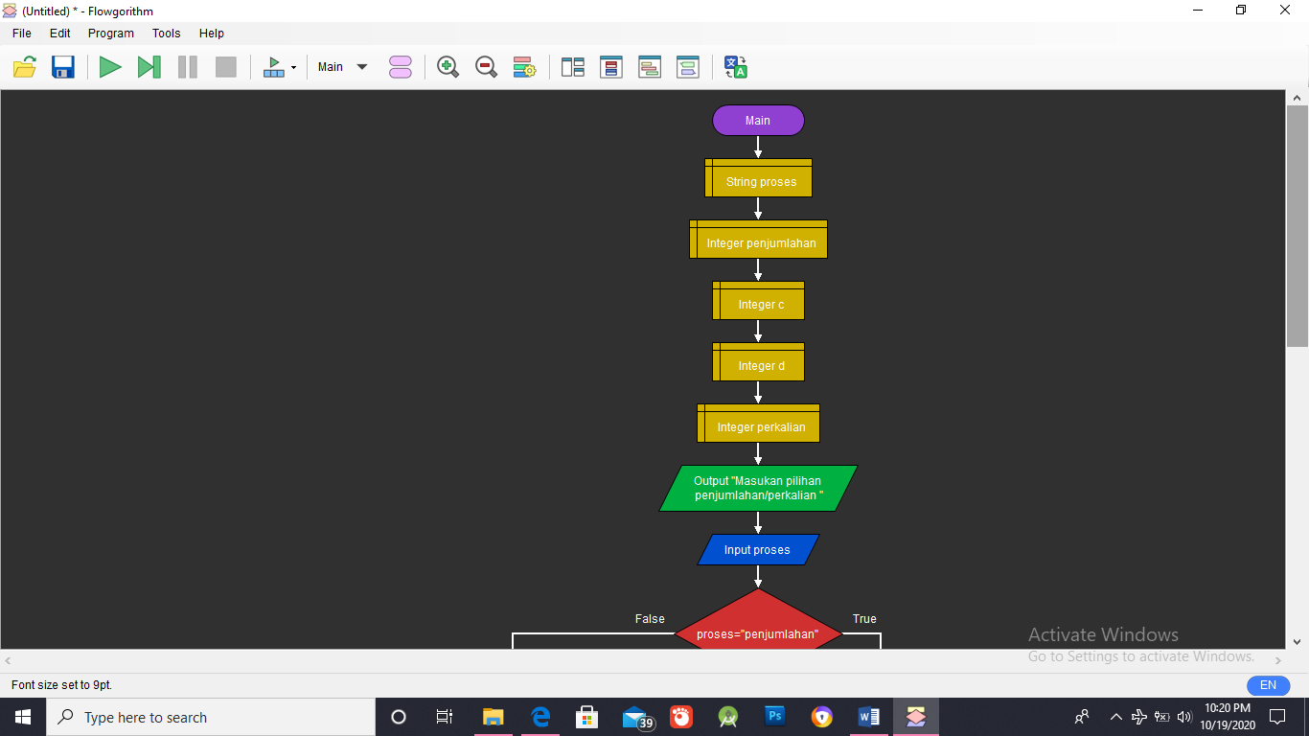

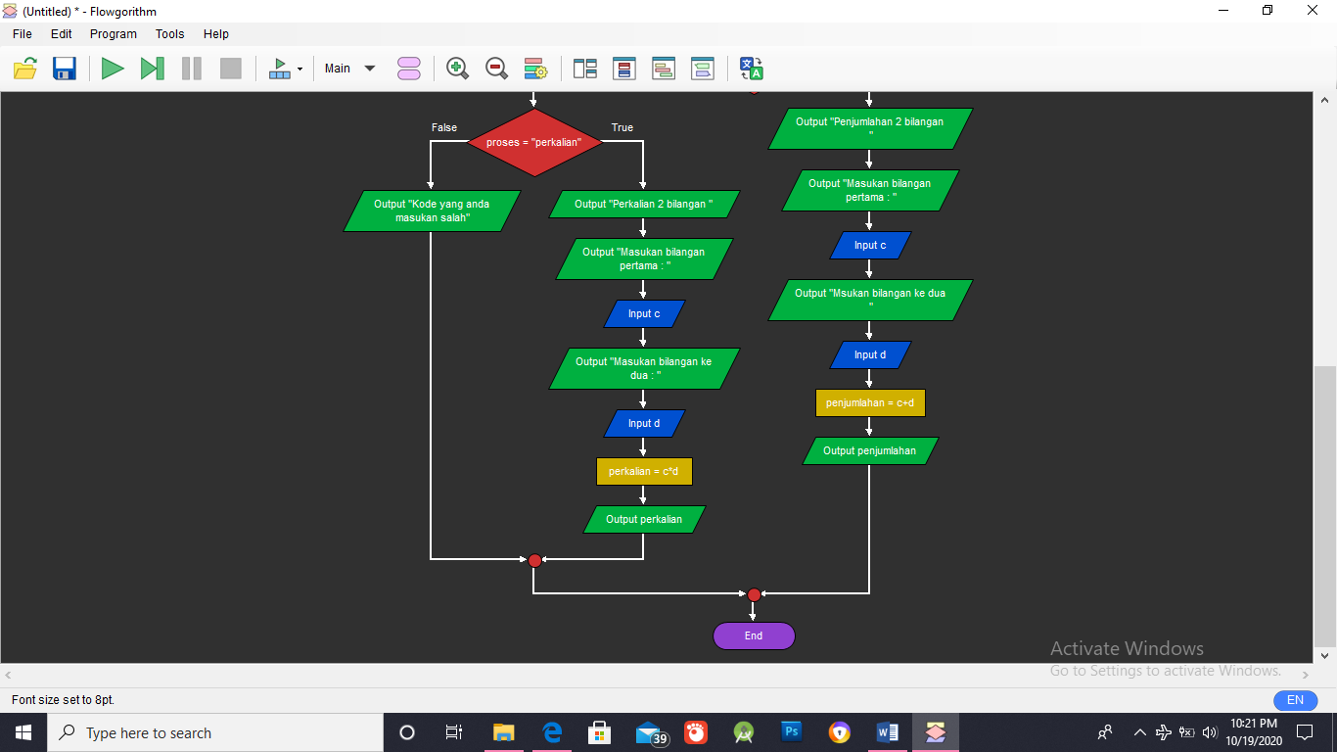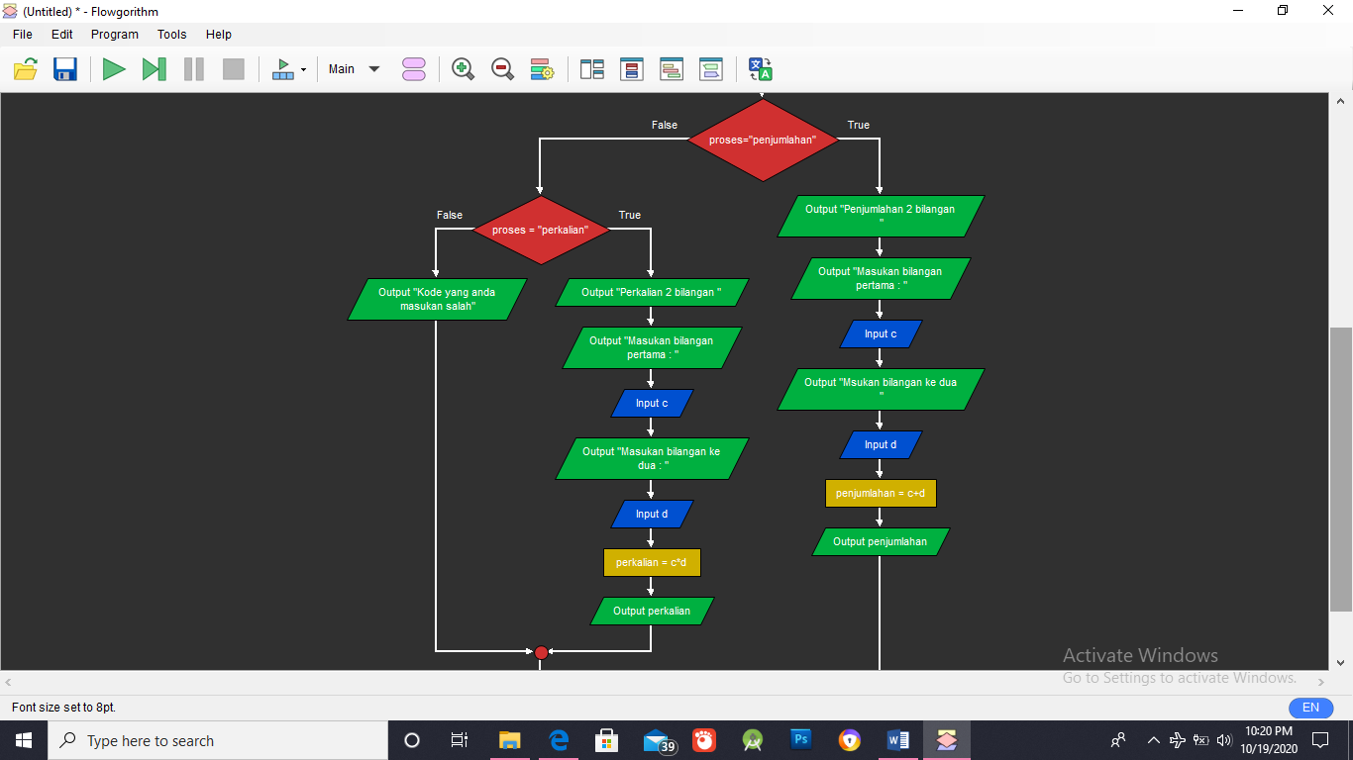

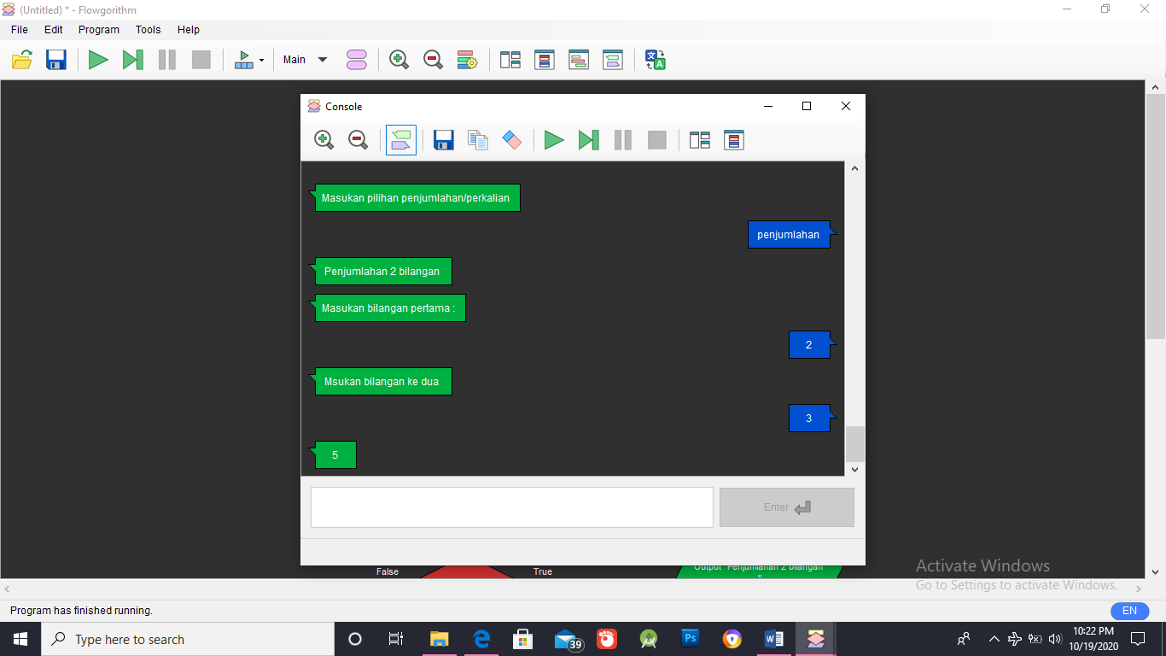

1. Hitung total bayar

* Jika belanja > 500.000, dapat diskon 25%
* Jika belanja > 300.000, dapat diskon 20%
* Jika belanja > 200.000, dapat diskon 10%
* Jika belanja > 100.000, dapat diskon 5%
* Jika <= 100.000 tidak dapat diskon

